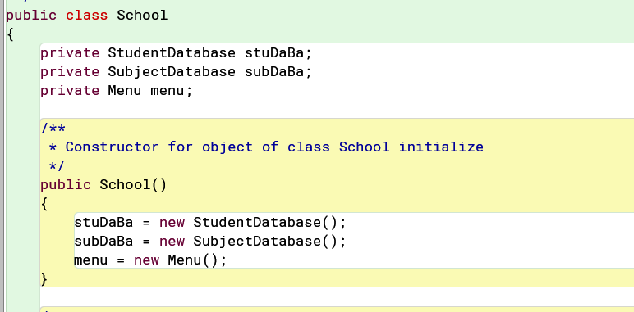

添加新学生addNewStudent

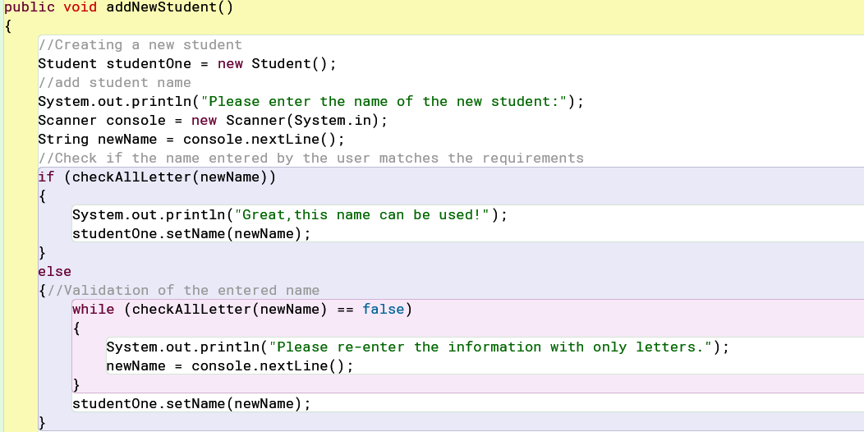

检查输入名字checkAllLetter

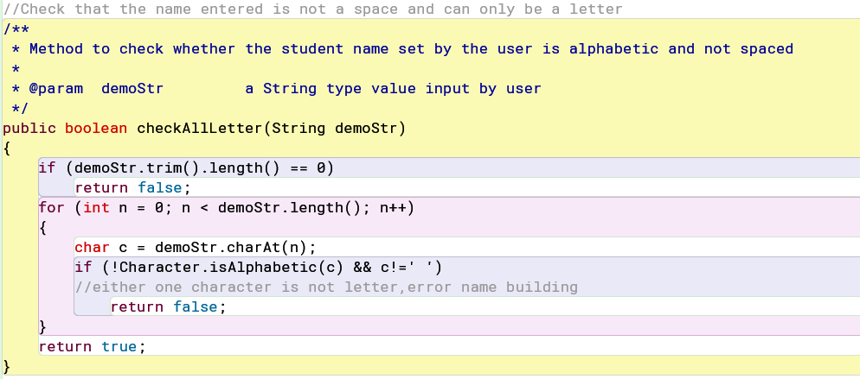

检查是否为字母checkLetter

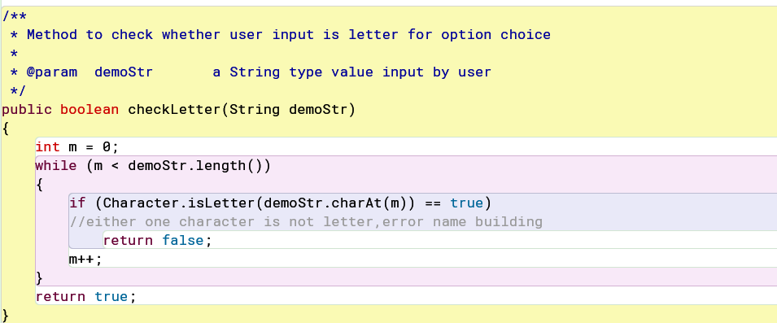

检查同一个ID checkSameId

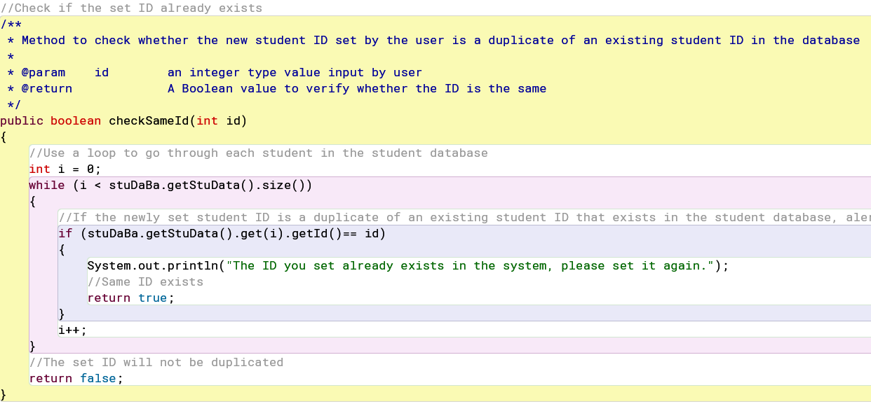

是否继续continueDo

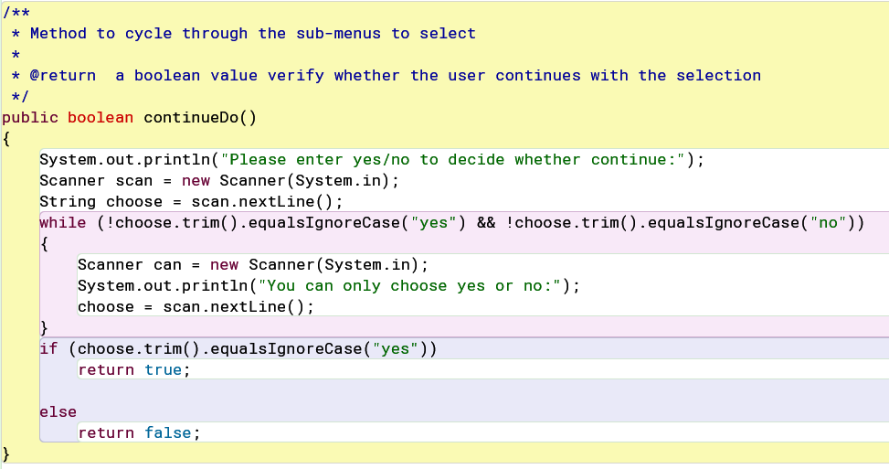

删除学生delStudent

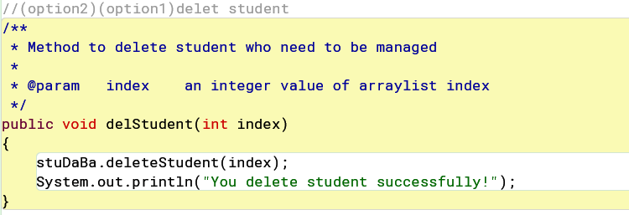

编辑学生状态editStuStatus

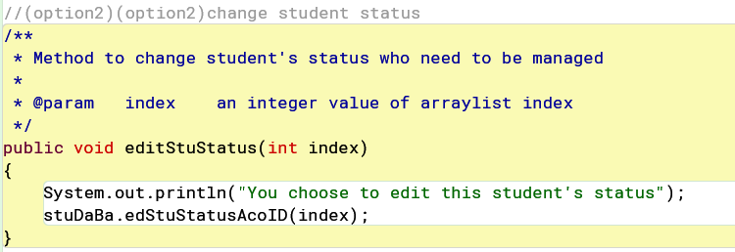

编辑学生课程editThisStuSub

退出系统并保存ExitSystem

文本

列出所有学生listAllStudents

根据课程列出学生listStuBySubs

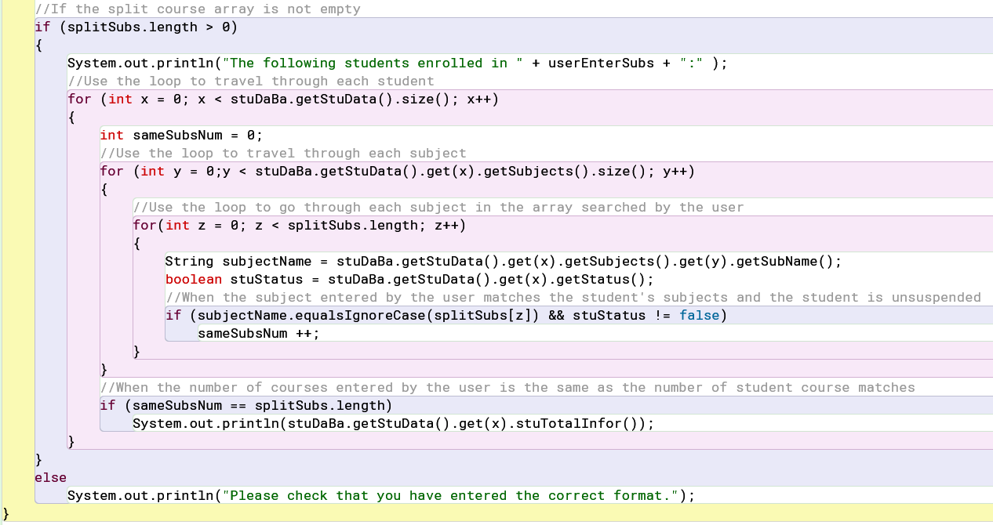

列出学生菜单listStudents

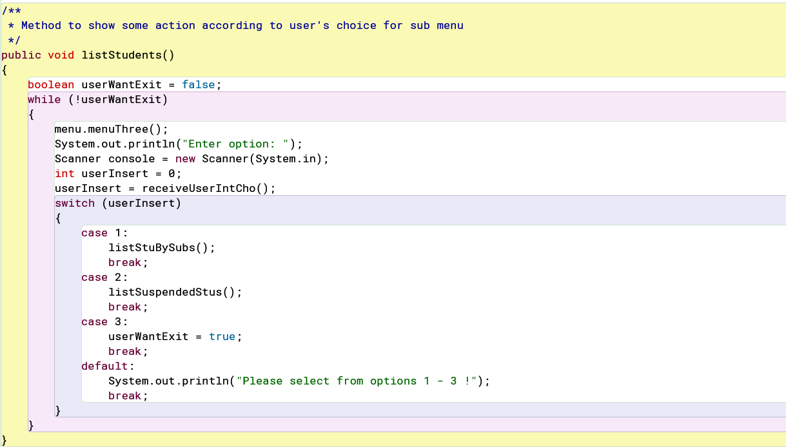

列出休学的学生listSuspendedStus

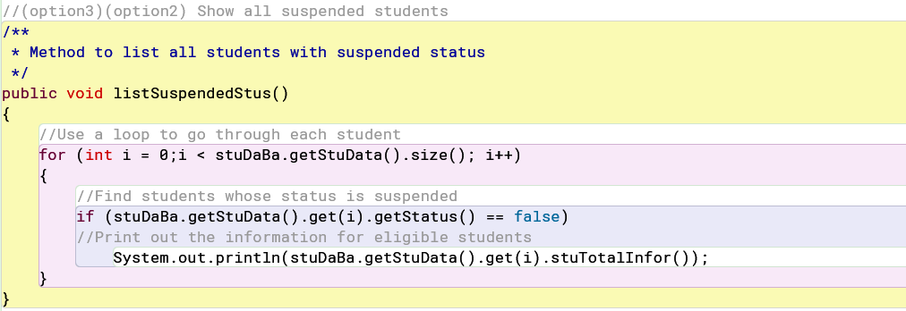

主菜单mainMenu

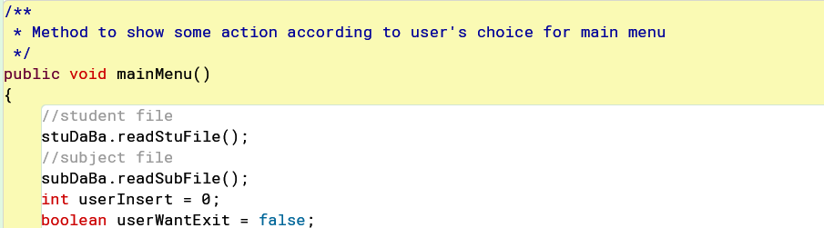 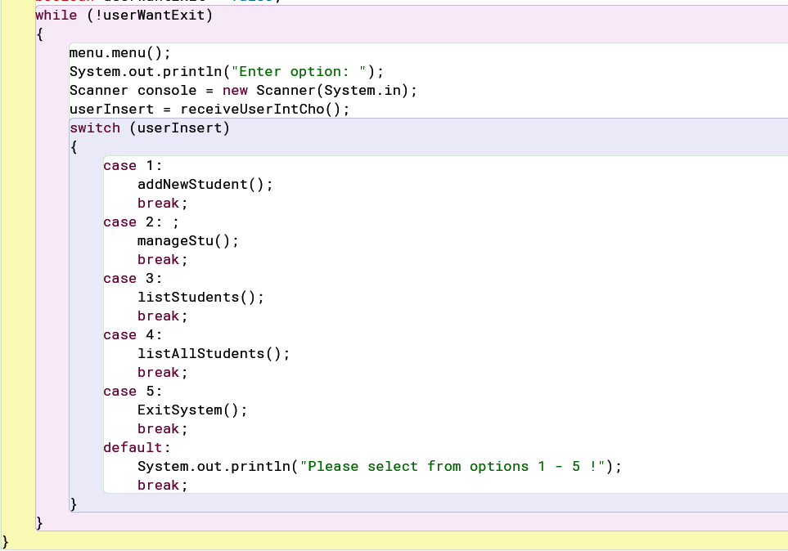

管理学生manageStu

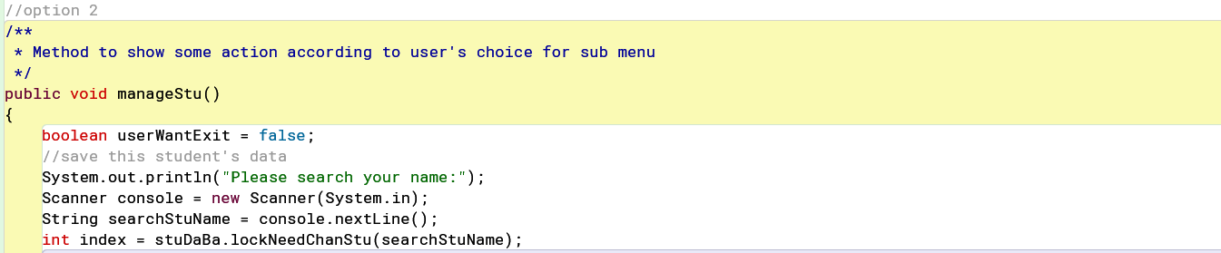

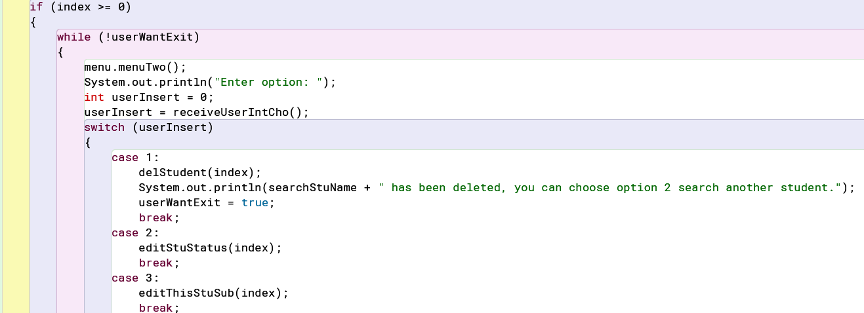

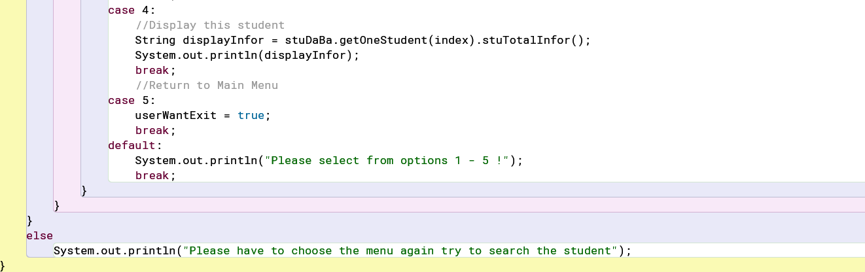

打印所有课程printTotalSubject

接收用户选择receiveUserIntCho

学生课程添加stuSubAdd

学生课程删除stuSubDelet

studentdatabase

删除学生 deleteStudent

编辑学生状态 edStuStatusAcoID

添加学生到花名册 enrolNewStu

从花名册中获取一名学生信息getOneStudent

返回花名册信息

确定要管理的学生lockNeedChanStu

读文件并且分离出信息readStuFile

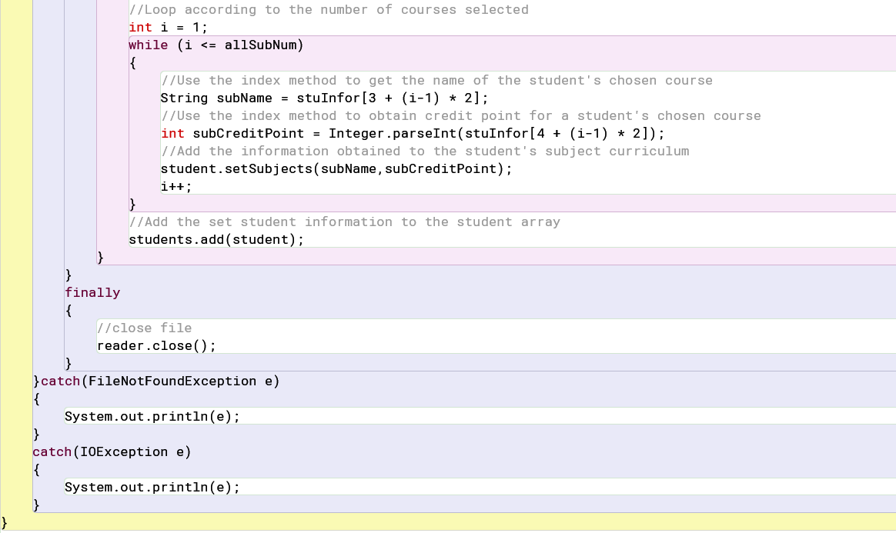

写入文件writeStuFile

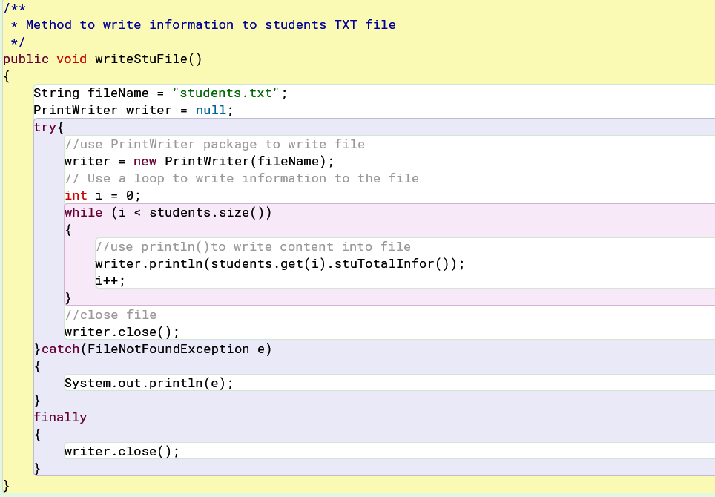

SubjectDatabase

读文件readSubFile

展示所有课程信息showSubList

student class

删除课程

图形用户界面

打印出已选择的课程printHasChoSubject

文本

文本

setSubjectOb

setSubjects

打印出学生课程信息stuSubInfor

返回学生全部信息stuTotalInfor

返回全部学分totalCreditPoints

subject class

检查名字是否不为空格并且是字母或者数字checkName

setCreditPoint

setSubName

toString

Menu class

文本

